Кружок МЦНМО 13. Вырезания 27.12.2022
- Придумайте, как сложить лист бумаги, чтобы потом одним прямолинейным разрезом вырезать из него треугольную дырку.
- Придумайте, как вырезать одним прямолинейным разрезом «гирлянду»:
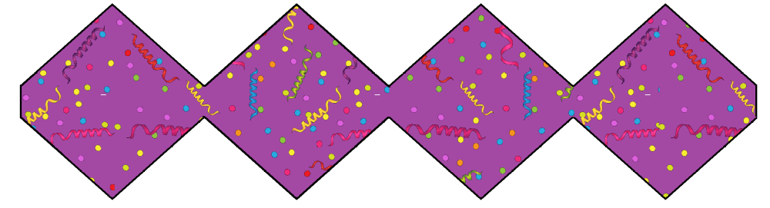
- а) Разрежьте квадрат на 3 части и сложите из них ракету.
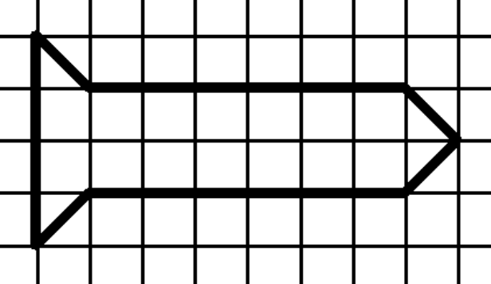
б) Попробуйте как-то сложить квадрат и разрезать его на требуемые три части всего одним прямолинейным разрезом.
- а) Сложите как-то лист бумаги, отрежьте у получившегося кусочка уголок, так, чтобы после разворота в бумаге образовалось ровно 4 дырки. б) Сложите по-другому, чтобы после отрезания одного из уголков образовалось 5 дырок.
в) Как можно сложить, чтобы после отрезания уголка образовалось 7 дырок? г) Придумайте, как складывать, чтобы после отрезания уголка получалось любое заданное количество дырок.
- Разрежьте тетрадный лист так, чтобы образовалась дырка, в которую я смогу пролезть.

- Вырежьте снежинки:
